Методическое руководство по соревнованию «Нефть и газ»

Введение
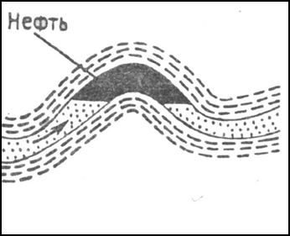
Рис. 1. Антиклинальная структура

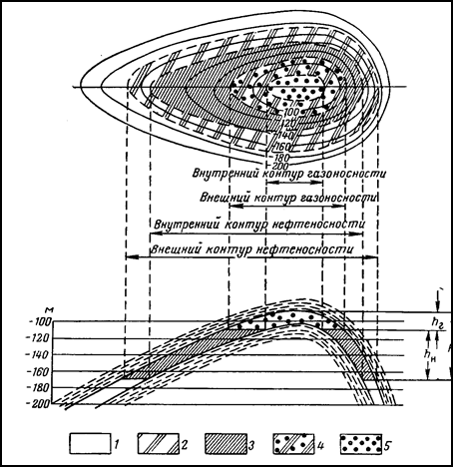
Рис. 2 Элементы залежи
Части пласта: 1 – водяная, 2 – водонефтяная, 3 – нефтяная, 4 – газонефтяная, 5 – газовая; h_{н} – высота нефтяной части пласта, h_{г} – высота газовой части пласта.
Тесная связь нефтяных и газовых залежей с антиклинальными складками была подмечена еще на ранних этапах развития нефтяной геологии, что и привело к возникновению представлений, длительное время известных под названием антиклинальной теории распределения скоплений нефти и газа. Антиклинальная теория в свое время занимала очень важное место в практике нефтепоисковых работ, геологи повсюду вели поиски антиклиналей и куполов для постановки на них разведочного бурения.
Наиболее простым и распространенным случаем образования ловушки* является смятие пластового или массивного природного резервуара под воздействием складкообразовательных тектонических движений в антиклинальную структуру. Если в изогнутый в виде свода проницаемый пласт, перекрытый непроницаемыми породами, попадут нефть, газ и вода, то, распределяясь согласно плотностям, нефть и газ займут верхнюю часть сводового изгиба и будут изолированы сверху непроницаемыми породами, а снизу водой (рис.1).
Ловушки, приуроченные к антиклинальной структуре, сформировавшиеся в основном в результате образования складок и разрывов, могут быть достаточно уверенно выявлены при геологическом картировании, они легче и быстрее других типов ловушек устанавливаются в разрезе осадочных толщ и лучше других помогают открытию залежей нефти и газа (рис.2).
Любая ловушка представляет собой трехмерную объемную форму, в которой в силу емкостных, фильтрационных и экранирующих свойств накапливаются и сохраняются углеводороды.
К антиклинальным ловушкам относится подавляющее большинство обнаруженных месторождений нефти и газа в мире – почти 90% в России и около 70% за рубежом. Размеры залежей могут быть различны: от небольших - порядка 5 километров в длину и 2-3 в ширину, с высотой 50-70 метров, до гигантских – на сотни километров в длину, десятки в ширину и высотой в сотни метров.
К антиклинальным однокупольным и многокупольным структурам приурочены пластовые сводовые залежи. Сводовые залежи, как правило, соответствуют форме заключающей его ловушки. В случае простого строения структуры наиболее благоприятным местом для заложения первой поисковой скважины является свод антиклинали.
При бурении каждой скважины необходимо изучить ее геологический разрез: определить последовательность залегания пластов их литолого-петрографическую характеристику, выявить наличие в них полезных ископаемых и оценить их содержание. Для решения этих задач в скважинах проводят геофизические исследования.
Геофизические методы исследования скважин
Геофизические методы исследования скважин (ГИС) - комплекс физических методов, используемых для изучения горных пород в околоскважинном и межскважинном пространствах, а также для контроля технического состояния скважин. В ГИС проводят детальное исследование пород непосредственно примыкающих к стволу скважины с помощью спуска-подъёма в неё геофизического зонда (рис 3).
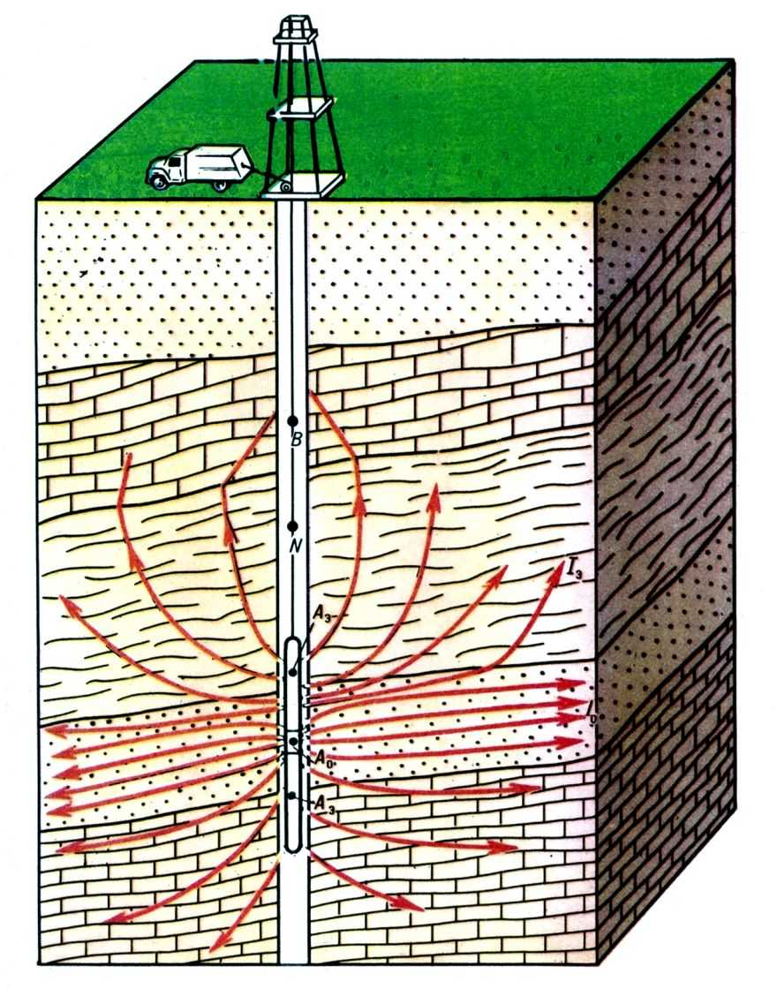
Рис. 3. Исследование скважины
Большинство методов ГИС имеют небольшой радиус исследования вокруг скважины (от нескольких сантиметров до нескольких метров), но имеет высокую детальность, позволяющую не только определить с точностью до сантиметров глубину залегания пласта, но даже характер изменения физических свойств пласта на всей его небольшой мощности.
Многочисленность методов ГИС обусловлена многообразием методов наземной геофизики, для каждого из которых разработан аналогичный «подземный» вариант. Более того, существуют и специальные виды исследований, не имеющие аналогов в наземной геофизике. Поэтому методы ГИС различают по природе изучаемых ими физический полей: электрические, ядерные, акустические, магнитные и другие.
Электрические методы ГИС (Электрический каротаж)
Электрический каротаж — геофизические исследования в скважинах, основанные на измерении электрического поля, возникающего самопроизвольно или создаваемого искусственно. По значению электрических свойств горных пород, определяемых с помощью каротажного зонда, судят о коллекторских, фильтрационных и продуктивных свойствах пластов. Электрический каротаж основан на том, что породы обладают разным электрическим сопротивлением и имеют различную способность создавать естественное электрическое поле. Поэтому результаты измерений позволяют судить о характере пробуренных пород и уточнить разрез скважины.
Электрический каротаж основан на изучении кажущихся удельных сопротивлений пройденных пород (КС) и потенциалов собственного электрического поля (ПС) вдоль ствола скважины и заключается в измерении двух основных характеристик горных пород: потенциалов самопроизвольной поляризации (α_{пс}) и кажущегося удельного сопротивления пород (ρ_{к}).
Стандартный электрический каротаж КС, ПС в комплексе с другими методами каратажа проводится во всех скважинах для детального расчленения геологического разреза, определения верхней и нижней границ продуктивного пласта, выделения литологических разностей, определения места установки фильтра и других добычных устройств, а также оценки степени закисленности пластов и границ растекания кислых растворов.
ПС
Возникновение в скважине и около нее электрического поля называют самопроизвольной поляризацией (поляризацией скважины).
Электрическое поле поляризации, созданное э. д. с., возникающими в основном в результате процесса диффузии, а в некоторых случаях также вследствие фильтрации, связано с геологическими свойствами пластов. Наиболее резкие изменения потенциала ПC обычно наблюдаются против контакта пород, одна из которых глинистая, а другая содержит малое количество глинистого материала (например, песчаник). Изучая самопроизвольную поляризацию, можно получить представление о последовательности залегания пластов и их свойствах. В частности, ПС широко используется для выделения пластов-коллекторов, которые могут быть нефтеносными и газоносными. Поэтому метод самопроизвольной поляризации — стал основной частью электрического каротажа всех нефтяных и газовых скважин и многих скважин, бурящихся для разведки угольных и рудных месторождений.
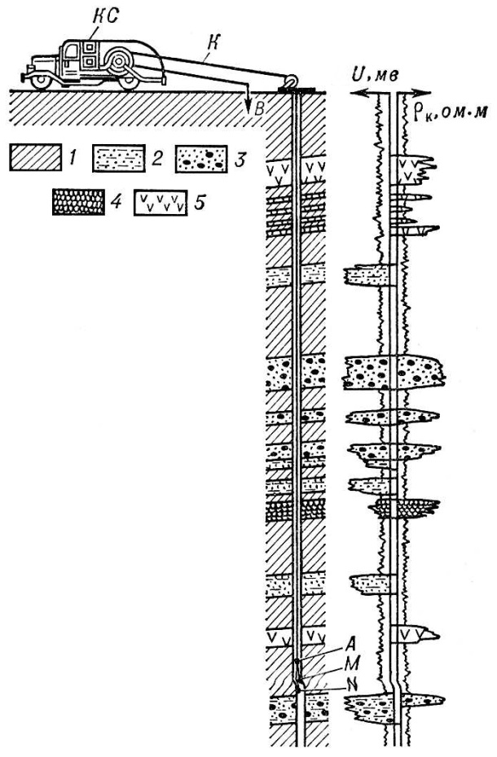
Рис. 4 Схема электрического исследования скважины методами кажущегося сопротивления и самопроизвольной поляризации (по В. Н. Дахнову):
С — каротажная станция;
К — кабель;
А, М, N и В — электроды;
1 — глины;
2 — пористые водоносные пески или песчаники;
3 — пористые нефтеносные пески или песчаники;
4 — плотные песчаники;
5 — гипсы;
6 — диаграммы кажущегося сопротивления (ρ_{к}) и самопроизвольной поляризации (U).
Полученная кривая изменения потенциала поля по скважине называется кривой самопроизвольной поляризацией или сокращенно кривой ПС (рис. 4).

КС
Способность горных пород проводить электрический ток является одним из свойств, которое широко используется для изучения геологического разреза скважин.
Величиной, характеризующей способность вещества, в частности горной. породы, сопротивляется протеканию электрический ток, служит удельное сопротивление ρ. Оно может быть определено при помощи формулы для сопротивления R проводника из однородного вещества с постоянной площадью сечения S и длиной L
R = ρ L / S. (1)
В практике электрического каротажа удельное сопротивление ρ выражают в ом*метрах (Ом*м). В формуле эта единица измерения получается при сопротивлении R, выраженном в омах, длине L — в метрах и сечении S — в квадратных метрах. Если подставить в формулу (1) L = 1 м, S = 1 м², то ρ = R.
Таким образом, удельное сопротивление горной породы в ом*метрах — это сопротивление между двумя противоположными гранями куба породы с ребром в 1 м.
Горные породы по величине электропроводности занимают промежуточное положение между проводниками и изоляторами. Их удельное сопротивление изменяется от долей ом-метра до десятков тысяч ом-метров. По его величине, определяемой при помощи каротажа, можно судить насыщены породы нефтью или не насыщены.
Нефть и газ практически не проводят электрический ток. Замещая в поровом пространстве воду, они снижают проводимость породы. Поэтому нефтеносные и газоносные пласты имеют большее удельное сопротивление, чем те же пласты, поровое пространство которых полностью заполнено водой.
Если бы паровое пространство породы было целиком заполнено нефтью или газом, то ее удельное сопротивление было бы намного большим. Однако этого не наблюдается: насыщенные нефтью и газом породы имеют значительную электропроводность, так как в их порах, кроме нефти и газа, содержится некоторое количество минерализованной пластовой воды. Обволакивая зерна породы, она образует сеть тонких каналов и пленок, пронизывающих породу по всем направлениям. Наличием этой сети и объясняется проводимость нефтеносных и газоносных пластов (рис. 4).

Порядок выполнения задания по геологическому соревнованию «Нефть и газ:

- Определение опорных горизонтов по данным каротажа ПС:
- нанесение линии чистой глины (линия глин) рисунок 5;
- нанесение линии чистого песчаника (линия песка) рисунок 6.
Считается, что минимальное значение самопроизвольной поляризации соответствует пласту чистого песчаника, максимальной значение соответствует пласту чистых глин.
- Литологическое расчленение разреза:
- выделение горизонтов глины;
- выделение горизонтов песчаника;
Рис. 7 • Определение границ пласта
- выделение горизонтов глины с прослоями песчаника;
- выделение пластов-коллектора (глинистость от 0% до 29% коллектор, 29%-100% не коллектор).
Граница пласта в скважине определяется как половина амплитуды между точками перегиба кривой самопроизвольной поляризацией (рис.7).

- Определение количества глинистого материала в пласте осуществляется по формуле (рис. 8):
x = $\frac{b*100\%}{a}$ , где:
x − количество глинистого материала в определяемом пласте;
a − расстояние от опорной песчаной толщи до опорной глинистой толщи (от линии глин до линии песка);
b − расстояние от опорной песчаной толщи до значений поляризации определяемого пласта.

- Выделение нефтегазового пласта.
Нефтегазоносным считается пласт, у которого сопротивление (ρ) превышает уровень фона в 3 раза.
- Построение карты изолиний кровли нефтегазоносного пласта по всем скважинам.
- Нанесение на карту вершины купала структуры перспективной на нефть и газ.

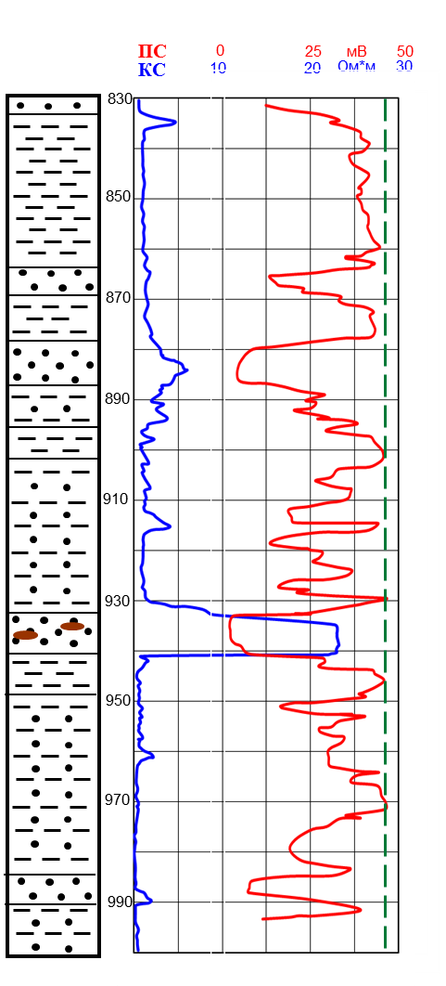  м | 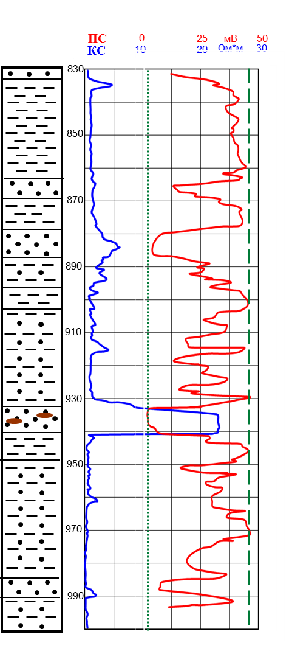  м | 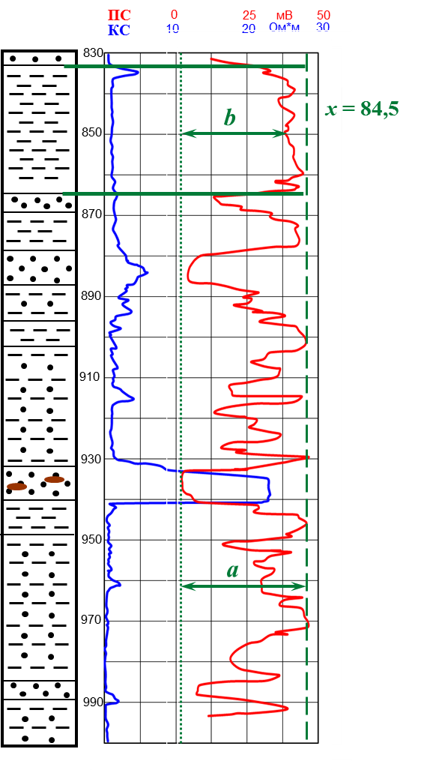  м
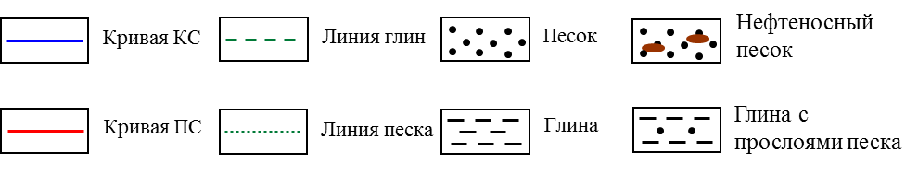

Рис. 5 • Выделение опорной глинистой толщи. | Рис. 6 Выделение опорной толщи песчаника | Рис. 8 Определение количества глинистого материала

